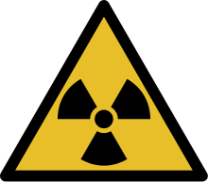

EXAMENS RADIOLOGIQUES
INFORMATIONS

A lire attentivement

Les examens radiologiques qui utilisent des rayons X seront effectués dans le seul but de vérifier l’identité.
Les rayons X peuvent causer un dommage corporel aux tissus rayonnés et, même à faible dose, ils ne sont pas totalement sans risque.
En effet, les radiations d’origine naturelle normalement présentes sur la Terre peuvent être responsables d’une partie des mutations génétiques (et des malformations fœtales qui leur sont associées) ainsi que des tumeurs qui touchent la population. L’exposition aux rayons X pour des raisons médicales représente la source principale d’exposition de la population aux radiations artificielles et doit donc être réduite au maximum.
Ces examens sont justifiés par la nécessité de vérifier l’âge osseux qui serait impossible à vérifier en utilisant d’autres méthodes. Ce type de rayonnement compte parmi les examens radiologiques les plus communs, par exemple les examens des membres ou du thorax, et se sert de faibles doses de rayonnements entraînant un risque qu’on pourrait définir comme négligeable.

Grossesse certaine ou soupçonnée
Que vous sachiez que vous attendez un enfant ou que vous soyez dans le doute,
AVERTISSEZ LE PERSONNEL

